MIKRO LOKACIJA 1. OBALA OHMUČEVIĆA-SLANO

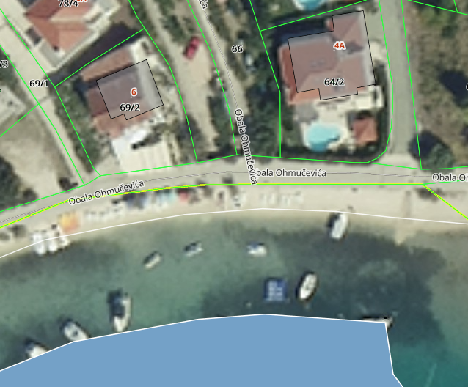

MIKROLOKACIJA 2- OBALA OHMUČEVIĆA-SLANO
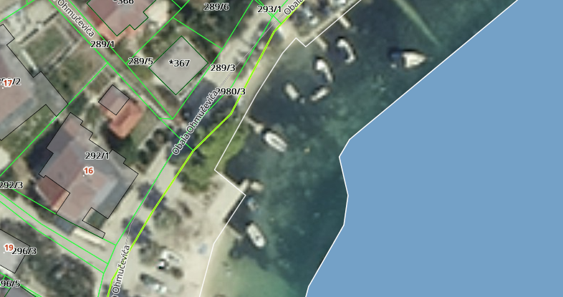

MIKRO LOKACIJA 3- GRGURIĆI -SLANO- podijeljena na dva dijela radi mogućnosti izdavanja dvije dozvole
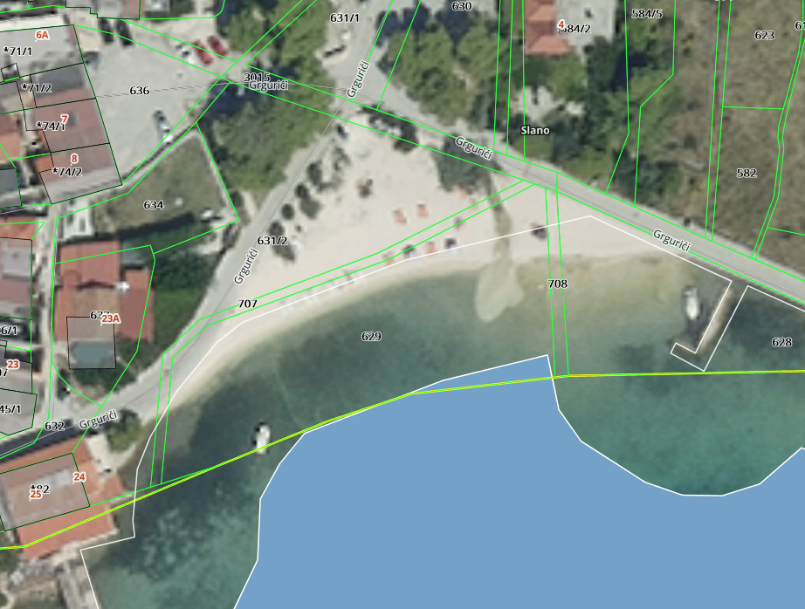
2
1
MIKRO LOKACIJA 4- ISPRED HOTELA ADMIRAL-SLANO
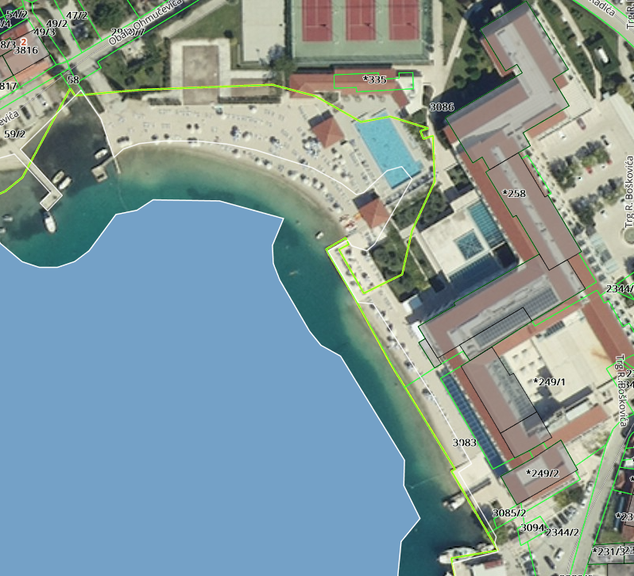

MIKRO LOKACIJA 5-KOSMATOVICA-SLANO
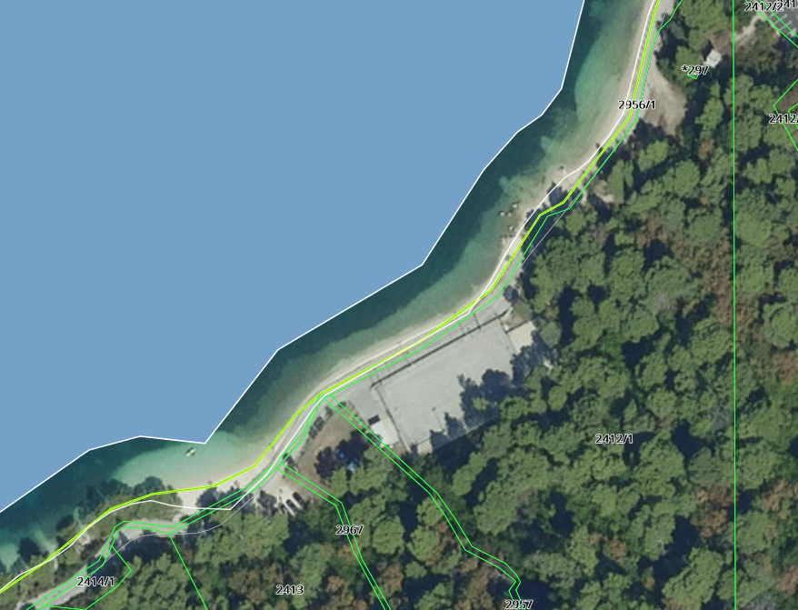
Aqua park i drugi morski sadržaji
MIKRO LOKACIJA 6- HOTEL OSMINE-SLANO

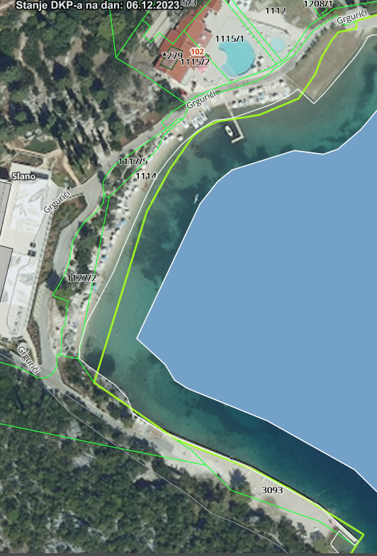
MIKRO LOKACIJA 7- GRGURIĆI -SLANO
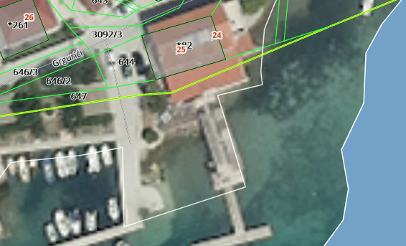

MIKRO LOKACIJA 8-SLAĐENOVIĆI -SLANO
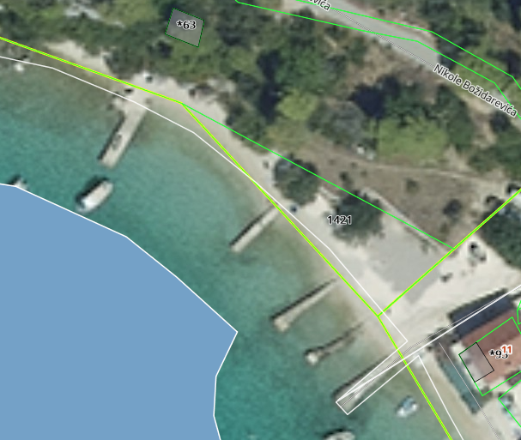
MIKRO LOKACIJA 9- OBALA OHMUČEVIĆA-SLANO

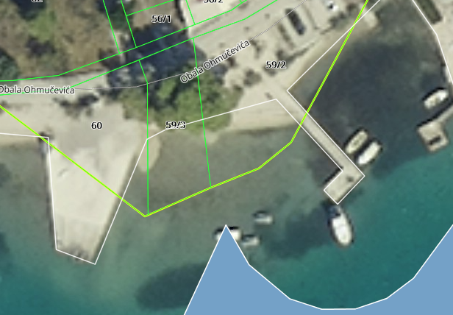
MIKRO LOKACIJA 10-BUDIMA-SLANO
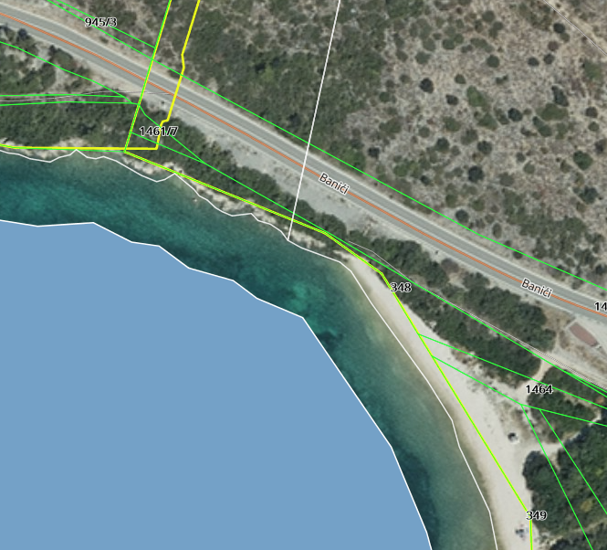
MIKRO LOKACIJA 11-SMOKVINA
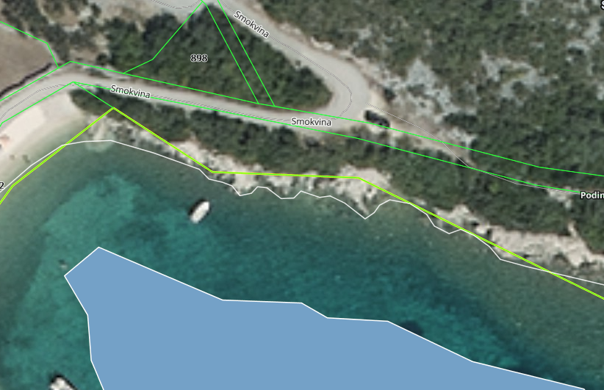

MIKRO LOKACIJA 12- TORETA -SLANO
